**LabTool操作使用手册**

|  |  |  |
| --- | --- | --- |
| 版本 | 修改人 | 时间 |
| LabTool V1.0.1 | Yuzongren | 20170530 |
| LabTool V2.1.0 | Yuzongren | 20170615 |
|  |  |  |

**目录**

概述 4

1.1 基本描述 4

使用环境 5

2.1 Windows环境使用 5

2.2 其他环境的使用 5

场景选择 5

3.1多IP下发支持（目前建议不要超过两个IP） 5

3.2参数场景 5

3.3参数恢复 5

方案对比 6

4.1方案对比一 6

4.2 方案对比二 6

操作步骤 6

5.1环境准备 6

5.2参数下发操作步骤 7

5.3恢复操作 8

## 概述

### 1.1 基本描述

LabTool工具是作为实验室故障方案演练的主要使用工具，其作用在于快速构造实验室环境的基站故障场景，来提供对演练方案的支撑。通过界面选择不同场景下的不同故障条件来构造出故障场景，并下发至BTS-SM（BTS Site Manager）。

工具包含对BTS-SM的配置文件SCF_XML文件的采集、修改、下发、回退的操作。下发操作是对修改文件的全量下发，但是对于参数是增量的修改。

所有涉及到修改的参数在修改下发后可以按照固化的参数文件来进行恢复，恢复方式可详见操作步骤。

## 使用环境

### 2.1 Windows环境使用

工具的开发环境和使用环境均为Windows环境，支持（Win10、Win8、Win7和Windows 2008等）。工具整体采用静态编译打包成exe可执行文件，无需在环境上进行安装操作，使用快捷。

### 2.2 其他环境的使用

工具后台可以支持在Linux环境的移植，但需要做相应的移植开发工作。

## 场景选择

### 3.1多IP下发支持（目前建议不要超过两个IP）

工具支持多个BTS-SM的下发，下发采用阻塞式下发方式，串行下发。目前建议操作的IP不要超过两个，受限于开发组件的交互方式。

### 3.2参数场景

LabTool工具支持实验室故障演练方案中的四大类共18种场景的构造，场景条件之间选择互斥（每次操作仅可以选择单个场景条件进行下发操作）。

具体场景包括四个大类，分别是S1 Link Failure、No Signal or Service Failure、Service Degrade、Vo-LTE Failure。每个类型都包含不同的故障条件，选中一种即会出发一种故障条件的修改。

### 3.3参数恢复

下发之后会导致BTS-SM重启操作，所以严禁在BTS-SM重启的时间周期内对同一个基站进行两次下发。

恢复操作模块为独立的模块，和参数修改下发的模块是解耦的。恢复的参数为固化好的SCF_XML文件，对应于普通基站和小站两种类型，分别选择其中一种类型作为恢复文件。

## 方案对比

### 4.1方案对比一

工具要求可以通过不同的IP来选择对不同的基站进行参数下发操作，目前可以考虑到的基站IP设定方案为两种，

<a>.采用界面输入的方式设定，界面开启IP地址栏，可以输入基站的IP。

<b>.采用后台配置xml文件的方式来读取IP等相关信息，最终方案采用第二种方案来实施。第二种方式为创建一个xml文件用以存储IP、USR/PASSWD、GUIUSR/GUIPASSWD、BTS-SM安装路径以及CLI Tool的安装路径。Xml文件采用实时解析方式，修改后执行工具立即生效。

由于考虑到以上信息存储开放在界面不合适，故采用第二种方式。

### 4.2 方案对比二

SCF_XML文件来恢复下发的参数，提供两种恢复的方式：

<a>.第一种方式为恢复的文件和下发前的SCF_XML文件相关联，在SCF_XML采集后，备份SCF_XML，然后在恢复的时候使用该备份文件恢复。

<b>.第二种方式采用恢复的文件和下发解耦的方式，也即是恢复的模块独立工作，不关联下发的参数文件。采用固化好的SCF_XML配置文件来进行恢复操作。

考虑到多个IP的操作时，采用关联的方式时，其中会涉及到小站和普通基站的区分，会影响到恢复的效率，故此采用第二种方式。

## 操作步骤

### 5.1环境准备

确保环境的可用，需要检查Windows环境下BTS-SM的安装路径，CLI工具的安装路径，否则工具无法正常调用到CLI工具以及BTS-SM验证工具。

检查需要修改配置的基站对应的BTS-SM是否关闭，由于BTS-SM的SSH连接数量限制，同时只可以有一个SSH连接在BTS-SM建立，所以必须在工具使用之前关闭BTS-SM的客户端。

### 5.2参数下发操作步骤

**Step1.**在D:\LabTool\LabToolConfig.xml中配置相关的IP、USR/PASSWD、GUIUSR/GUIPASSWD、BTS-SM安装路径以及CLI Tool的安装路径。如下图所示：

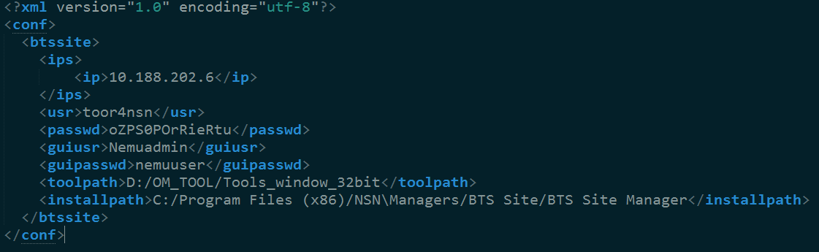

图5.1 LabToolConfig配置文件

配置toolpath指CLI Tool的路径，installpath指的是BTS-SM的安装路径，需要根据实际情况来配置。

**Step2.**选择场景和条件，点击【确认】进行故障场景下发。此时会调用CLI接口来进行相应修改参数的下发，全量下发修改的SCF_XML文件。

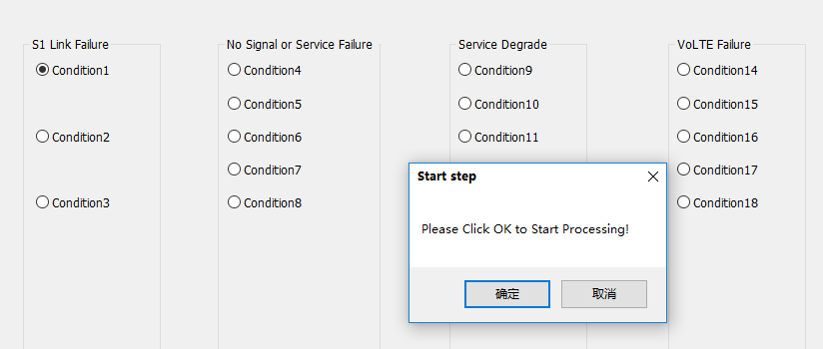

图5.2 场景选择截图

**Step3.**等待下发结束，界面会有提醒弹窗。

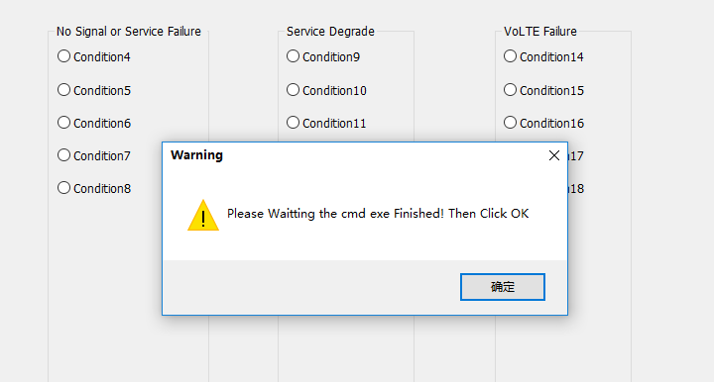

图5.3 下发完成截图

~~Step4.等待下发操作结束，BTS-SM进入重启状态。在D:\LabToolCfgBackup 存有备份的SCF_XML文件，D:\LabToolCfgProcess 下的SCF_XML文件是下发使用的XML文件，是经过修改并format的。~~

### 5.3恢复操作

恢复操作的界面如下图所示：

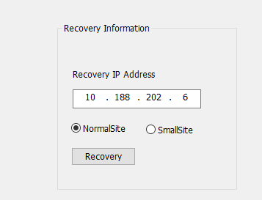

图5.4 恢复操作截图

**Step1.**在Recovery IP Address输入需要恢复的基站IP。

**Step2.**选择基站为Normal Site或者是Small Site。

**Step3.**点击【Recovery】进行恢复操作，此时会调用CLI进行恢复。

**Step4.**等待恢复操作结束。